УМНОЖИТЬ ПАРУСА НАД ВОЛГОЙ

24 июня, в МТЛ-Арена состоялась пресс-конференция, посвященная вопросам развития парусного спорта в Самаре.

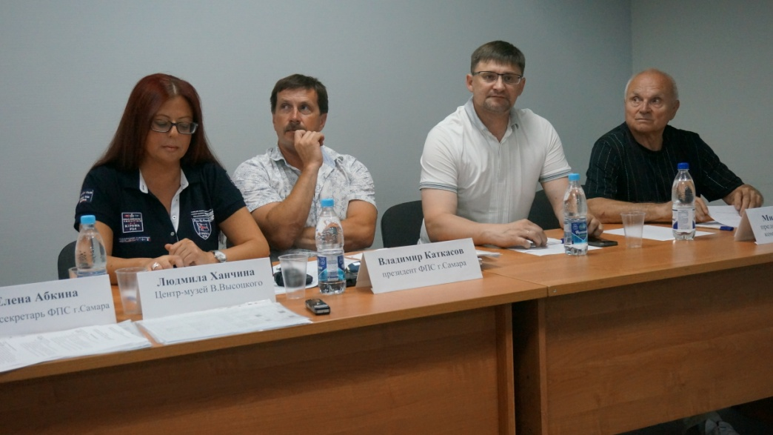

На фото (слева направо): Людмила Ханчина, Владимир Каткасов, Сергей Четвериков, Михаил Кольцов. (Фото Елены Абкиной).

Организатор мероприятия – Федерация парусного спорта (ФПС) г.Самара при поддержке Департамента физической культуры и спорта Министерства спорта Самарской области и Департамента физической культуры и спорта г.о.Самара.
В пресс-конференции принимали участие ведущие яхтсмены Самары, представители ФПС г.Самара, Департамента физической культуры и спорта Самары и СМИ.
Состоялась презентация главных соревнований сезона 2016 года: Мемориала Заслуженного мастера спорта по парусу Н.А.Мясникова, Всероссийского Фестиваля-регаты памяти В.Высоцкого, регаты «Памяти В.П.Лукачёва». Говорилось об историческом прошлом самарского яхтинга, о современных достижениях и результатах, о подающих надежды молодых яхтсменах.
Журналисты также были посвящены в проблематику городского парусного спорта, связанную с низким уровнем финансирования со стороны государства, отсутствием необходимой материальной базы и редеющим флотом. «Можно ли возродить в Самаре парусный спорт, как сделать его доступным для широко круга населения, как вернуть его массовость? Почему редеет флотилия? Как привлечь владельцев яхт к спортивной жизни федерации? Как заинтересовать меценатов?» – об этом и о многих другом говорили участники пресс-конференции: президент ФПС г.Самары Владимир Каткасов; руководитель отдела парусного спорта кафедры физ. воспитания СГАУ, председатель технической комиссии ФПС г.Самара Михаил Кольцов, представитель НП «Центр-музей В.Высоцкого» Людмила Ханчина, член ФПС г.Самара Константин Никитин, пресс-секретарь ФПС г.Самара Елена Абкина.
О взаимодействии городской власти и ФПС рассказал гость пресс-конференции – начальник отдела физкультурно-массовой и спортивной работы Департамента физической культуры и спорта Сергей Четвериков.
Одна из идей, призванных поднять парусный спорт на должный уровень, – создание в Самаре городского яхт-клуба олимпийского уровня. Федерация намерена лоббировать свои лучшие проекты на волне подготовки губернии к Чемпионату мира по футболу.

ПОЯВИЛИСЬ ПЕРСПЕКТИВЫ
Михаил Кольцов, дважды мастер спорта по парусному спорту, судья всероссийской категории, президент ФПС с 1959 по 1990 г.г., ныне председатель технической комиссии ФПС г.Самара, руководитель отделения парусного спорта кафедры физ. воспитания СГАУ:
– Для самарских яхтсменов нынешнее время не самое лучшее. Когда-то все у нас было значительно лучше – и количество людей, и выступления. Если говорить о лучших годах работы нашей федерации, это в 80-е годы, то в Самаре занималось парусным спортом около750 человек, яхт разных классов было больше 450. В настоящее время (я не беру крейсерскую часть) в детской части занимается порядка 50-60 человек. Раньше было 9 яхт-клубов в городе, сейчас чисто спортом занимается один яхт-клуб «Волга», три яхт-клуба обеспечивают крейсерскую часть нашей федерации.
Но, несмотря на эти резкие падения, все-таки парусный спорт, как спорт детский, юношеский и молодежный, живет. Есть две-три группы, которые занимаются с младшими детьми, но особая группа, с которой работает Михаил Федоров. Ребята его группы достигли высоких результатов. Они – члены сборной России, призеры российских соревнований, начиная от чистых чемпионатов и кубков России, и кончая всероссийскими соревнованиями. В числе лучших ребят: члены сборной России – братья Иван и Семен Кривобоковы, Артем Акшинцев, Дмитрий Каткасов, Григорий Харламов, Алексей Кольцов, Кирилл Ельчанинов, Максим Кольцов. Это гордость сегодняшнего дня.
…Меценатов на всех не хватит. Спортом должно заниматься государство.
Два года назад у нас появились «розовые» перспективы. Получилось так, что ректор нашего университета Евгений Владимирович Шахматов, встречаясь с нашим губернатором Николаем Ивановичем Меркушкиным, завел разговор о парусном спорте, и губернатор дал задание своим помощникам готовить материалы, сказав, что будем строить яхт-клуб олимпийского уровня. Мы представили все документы, но разговоров и действий на эту тему пока нет. Но, так как мы – оптимисты, будем надеяться, что может быть удастся изменить положение к лучшему. В том числе и с помощью СМИ и общественности. Я всю свою жизнь добивался создания единого городского яхт-клуба. Может быть, удастся что-то сделать. Вот тогда парусный спорт будет развиваться.

ДОЛЖЕН БЫТЬ СТИМУЛ
Людмила Ханчина, представитель НП «Центр-музей В.Высоцкого»:
– Я представляю Центр-музей Высоцкого, который является проводящей организацией Фестиваля-регаты памяти В.Высоцкого. Регата памяти Высоцкого существует с 2001 года. С 2003 года регата приобрела статус Всероссийской, включена во Всероссийский календарь парусных соревнований, в том числе мы включены в календарь соревнований непосредственно ФПС г.Самары. Данную регату поддерживает министерство спорта Самарской области.
Регата проводится на основании положения, которое каждый год подписывается министром спорта Самарской области Дмитрием Анатольевичем Шляхтиным и директором НП «Центр-музей В.Высоцкого», то есть финансирование происходит в рамках государственного задания. Министерство, в частности, финансирует обеспечение работы судейского аппарата. Центр-Музей В.Высоцкого несет расходы, связанные с изготовлением и распространением афиш и приглашений, с изготовлением сувенирной продукции, с арендой и перевозкой звукоусиливающий аппаратуры, оборудования и инвентаря для организации Фестиваля. В предыдущие годы нам предоставляли переправу на безвозмездной основе. Но, с 2014 года Центр-музей В.Высоцкого самостоятельно арендует плавательное средство и несет расходы по аренде и переправе людей на о.Голодный. Финансов катастрофически не хватает, а праздник, которым является Регата В.Высоцкого должен состоятся априори.
Мы часто говорим о Тольятти, тольяттинских яхтсменах, яхт-клубе «Дружба», которые заслуживают огромное уважение. В Тольятти очень хорошая марина, очень хороший яхт-клуб. Что такое яхт-клуб? Это огромные вложения, огромное финансирование. Тольятти поддерживают крупные предприятия города. Многие наши яхтсмены ходят в Тольятти на гонки. Нам есть чему у них поучиться. Да, в Самаре нет городского яхт-клуба, но есть общее дело, которое нужно делать, к которому нужно стремиться.
Финансирование – вопрос тяжелый, актуальный. Парусный спорт – элитный вид спорта. Необходимы яхты, снаряжение и т.д. Все это очень дорого. Возьмем, к примеру, регаты в Тольятти: как много меценатов поддерживают их мероприятия. Естественно, у любого спортсмена, кроме результата должен быть стимул, его должны чествовать, его должны награждать. У нас (в Самаре) невероятно трудно достучаться до меценатов. В прошлом году за помощью обратилась сразу к десяти крупным компаниям, в том числе и нефтегазовым. Результат – 0%. Да, объединитесь же чуть-чуть, повернитесь же лицом к людям. Самара – это же город-курорт: у нас яхты, у нас Волга самая длинная и многоводная река в Европе, у нас впереди Чемпионат мира.
Парусный спорт был, есть и будет! И все у него впереди. Нужно только в это верить. Нужно жить парусом!

НА ПРИНЦИПАХ ПАРТНЕРСТА
Владимир Каткасов, президент Федерации парусного спорта г.Самара:
– Сейчас довольно продуктивно работаем с непосредственным нашим куратором – департаментом спорта и молодежной политики г.о.Самара. Развитие парусного спорта в большей степени зависит от городской администрации, и ФПС должна находиться с нею в партнерских отношениях. Сейчас администрациями городов активно привлекаются в проекты коммерческие организации. Я вижу развитие парусного спорта и как следствие этого развития – все-таки создание на территории города Самара городского яхт-клуба. Я считаю, что это перспективный проект. И буду непосредственно заниматься в ближайшее время этой идеей, активно используя тот фактор, который будет у нас иметь место в 2018 году – это приезд гостей на Чемпионат мира по футболу. Надеюсь, что это событие подтолкнет региональные и городские власти к конкретному шагу по созданию городского яхт-клуба. Есть программа создания и развития Физкультурно-оздоровительных комплексов, который активно продвигает губернатор. Это тоже идея, которая должна быть задействована, поскольку территориально самарский яхт-клуб находился в Самарском районе (в черте набережной Самары), в границах улиц Венцека и Вилоновская. Место под этот яхт-клуб есть. Буду пытаться заинтересовать власти, использовать свои возможности для продвижения наших идей, которые, в конечном счете, облагородят город и набережную Волги, способствуют созданию условий для развития парусного спорта, привлечения туда молодежи, пропаганды здорового образа жизни.
- Растет ли объем финансирования федерации?
– Финансирование не возрастает и не убывает, оно просто крайне низкое. Находится на незначительном уровне. Неприлично даже говорить, в каком – в районе 100 тысяч рублей на весь год, на все мероприятия, которые проводит федерация. Это финансирование проходит в рамках программы субсидирования спортивных мероприятий, которое ежегодно осуществляет город. По этой программе субсидируются все остальные спортивные федерации, школы высшего спортивного мастерства и детские юношеские спортивные школы. Мы проводим соревнования в крейсерских видах спорта и детских видах спорта. Тренеры, которые у нас работают, работают на общественных началах, но состоят в штате тех школ, которые я назвал. Развивать парусный спорт возможно при конструктивном подходе с администрацией города Самара. О проводимых нами соревнованиях знает городская администрация. Я надеюсь на поддержку городских властей. Пока у них нет финансов, но, думаю, что при правильном подходе через них можно будет наладить партнерские отношения с коммерческими организациями. Свои предложения мы также подготовим и направим губернатору, в департамент спорта и в администрацию города Самары.

НУЖНЫ ИНИЦИАТИВНЫЕ ЛЮДИ
О взаимодействии городской власти и ФПС рассказал гость пресс-конференции – начальник отдела физкультурно-массовой и спортивной работы Департамента физической культуры и спорта Сергей Четвериков, начальник отдела физкультурно-массовой и спортивной работы Департамента физической культуры и спорта
г.о. Самара:
– Хотелось бы выразить благодарность ФПС г.Самара в лице Владимира Каткасова за то, что происходит активизация работы: собрали журналистов, разработали календарь, выдвигают предложения. Мы видим работу федерации, видим, что в ее руководстве стоят люди активные и неравнодушные, и, что, не смотря на недостаток денежных средств и материальной базы, федерация сохранила все основные соревнования. Со своей стороны мы стараемся поддержать эту организацию и не допустить сокращения ее финансирования. Всего в городе 58 спортивных федераций, с которыми взаимодействует наш департамент. Общая сумма, выделяемая городом на все спортивные федерации, – 4 миллиона 760 тысяч рублей. В 2014 году мы увеличили финансирование спортивных федераций, по сравнению с предыдущим годом, на 1 миллион рублей.
– Насколько реально создать городской яхт-клуб олимпийского уровня в Самаре?
– В первую очередь, нужны инициативные люди, которые будут настойчиво этим заниматься. Что касается финансирования яхт-клуба, тут, надо просчитать бюджет, сколько денег необходимо. Наша задача, как органа власти, помогать инициативным людям. Мы готовы к сотрудничеству, готовы рассматривать и поддержать конструктивные предложения в пределах наших возможностей, потому что мы тоже ограничены законами и бюджетом. После того, как вы принесете четко разработанное предложение, проект, мы сможем обратиться к депутатам, чтобы те отстаивали данную позицию при принятии городского бюджета.
Соглашусь с предыдущими выступающими, что предприятиям и коммерческим организациям на государственном уровне должна быть вменена ответственность за социальные объекты, в том числе и за спортивные. Если на государственном уровне и на уровне госкомпаний будут приняты какие-то решения, то появятся финансы. Пока же в городском бюджете денег недостаточно. Все, что мы можем, только содержать тренеров.
Спорт, как любой другой социальный вид деятельности, не может быть прибыльным. И, если наша задача – здоровое поколение, то основное бремя по финансированию спорта должно взять на себя государство.

КРЕЙСЕРИСТЫ ВЫСТУПАЮТ ДОСТОЙНО
Константин Никитин, член ФПС г.Самара:
– Навигация в Самаре начинается довольно-таки поздно – 12 июня, потому ждем, когда кончится паводок. Основные яхтсмены-крейсеристы пытаются сбросить свои яхты на более устоявшуюся воду в Тольятти, где навигация открывается значительно раньше. Этой весной самарские яхты были представлены на Мемориале Гуняшова, которые проходили в Тольятти в мае. В рамках этих же соревнований проводился чемпионат области среди крейсерских яхт. Экипаж моей яхты на чемпионате области занял первое место. То есть мы – действующие чемпионы области. Более того мы привезли в Самару второй раз престижный трофей за абсолютную скорость в первой гонке Мемориала Гуняшова – штурвал с образом Гуняшова… Также на этих областных соревнованиях участвовали яхты из Самары «Екатерина» и «Ракета-С». Они тоже достойно выступили в своих группах. Я считаю, что крейсерская часть нашей федерации живет сейчас вполне достойно.
Конечно, лет 6-8 назад был пик в крейсерской группе. Приводились новые яхты, очень скоростные. Но за шесть лет они перекочевали просто к новым хозяевам в Тольятти (это яхты «Премьера», «Тифани»). Хотя, по сравнению с тольяттинской акваторией, у нас есть свое преимущество, свой интерес: тут чисто речные гонки, течение, которое накладывает свой отпечаток. Когда тольяттинцы приходят в Самару, они просто физически не могут тут занимать первые места, потому что для них непривычная акватория. Не успеешь парус поднять, уже надо крутить поворот. А в Жигулевском море из-за широты тоже своя специфика.
В течение десяти лет мы неоднократно участвуем в Фестивале-регате Высоцкого. Это ярчайшая гонка. Она на столько своеобразна, что другой такой нет. Потому что она быстротечна, и любая ошибка приводит к потере. Это прямо спринтерская гонка, жесткая и очень интересная. На ней всегда собирается много яхт. Большая благодарность Людмиле Ханчиной, что она держит этот флаг, и что эта регата цветет и процветает.

komment:
Владимир Самсонов, капитан яхты «Ракета»:
– С каждым годом лодок становится все меньше. Когда нет соперников, пропадает азарт. Это навевает грусть. В Самаре идет деградация парусного флота. Все от того, что нет ифраструктуры. Еще в 1910 году говорили о необходимости постройки единого самарского яхт-клуба. До сих пор его нет. Отсюда все проблемы. Люди уходят туда, где им удобно. В основном в Тольятти.

Кирилл Купцов, яхтсмен из Волгограда:
– Два года назад я переехал в Самару из Волгограда. Там такая же тенденция – количество лодок уменьшается, но детский флот потихонечку живет. Что-то живет, что выживает. Это общая картина. Не знаю, с чем это связано. Раньше было проще, потому что было массированное финансирование со стороны государственных предприятий. Сейчас этого нет. Мы предложили в Волгограде руководителю завода изоляционных материалов возглавить федерацию парусного спорта. И пара регат благодаря содействию завода прошла успешно. Без помощи крупных промышленных предприятий, госпредприятий спорту не выжить. Нужна и господдержка. Считаю, что Самара – город для парусного спорта перспективный, в нем заложен большой потенциал.

(Публикацию подготовила Елена Абкина)

